附 件 3 – 角 色 扮 演 資 料：「歉 意 何 處 尋 ？」

導師請小組自行抽出「亞凱的心情和想法」和「她同學的回應」卡各一張，然後根據卡上亞凱想採取的行動去編寫結局。

設計結局的重點：請表達亞凱的心情和想法，和她同學的反應。

 亞凱的心情和想法 | 她同學的回應
我當甚麼事也沒有發生過，繼續如常與她們交往。  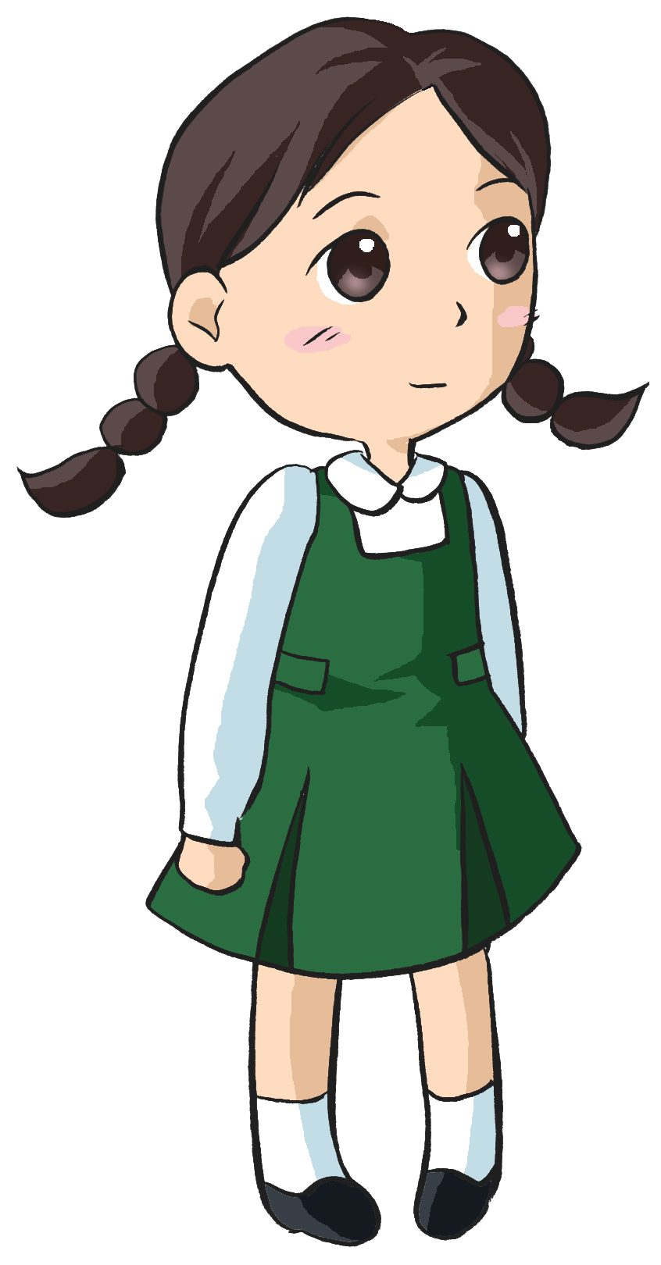 | 咩呀？唔係我整爛。你唔好賴我呀。你俾我嘅時候已經壞咗㗎喇。嘩，乜你咁㗎。想屈我呀？  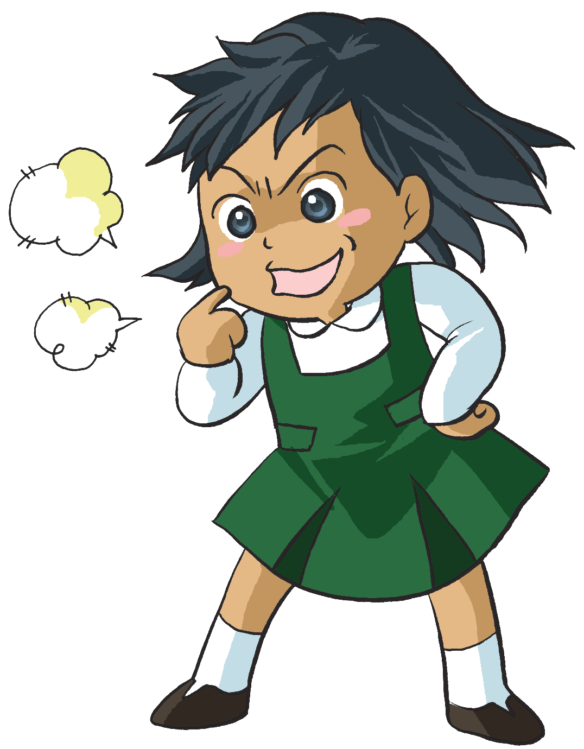
我很憤怒，一定要斥責她們所作的行為。  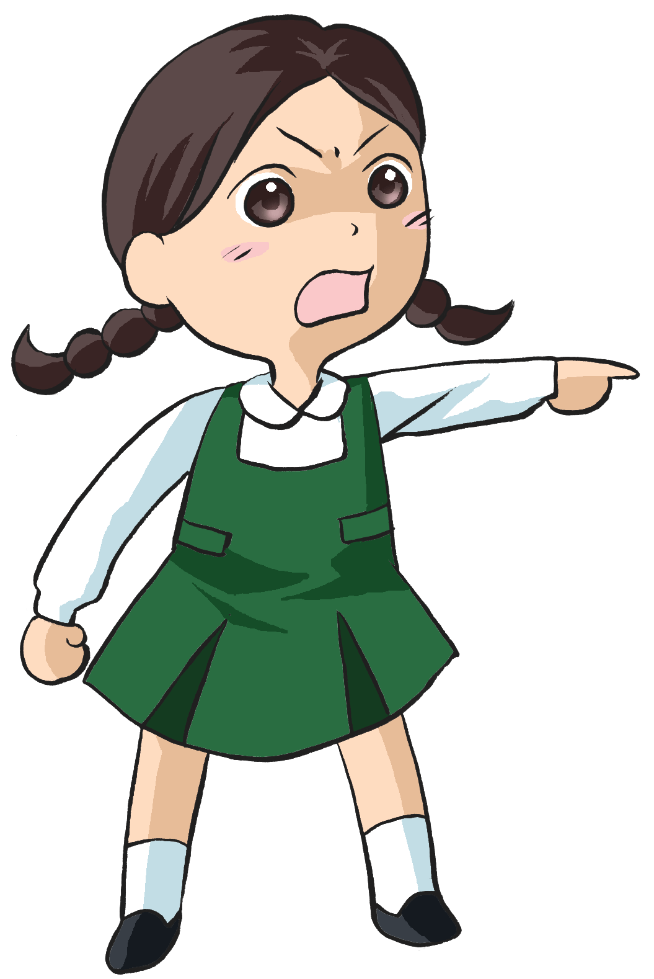 | 係呀，爛咗呀？對唔住囉！哎！你部老爺機，真係整番都冇用啦！  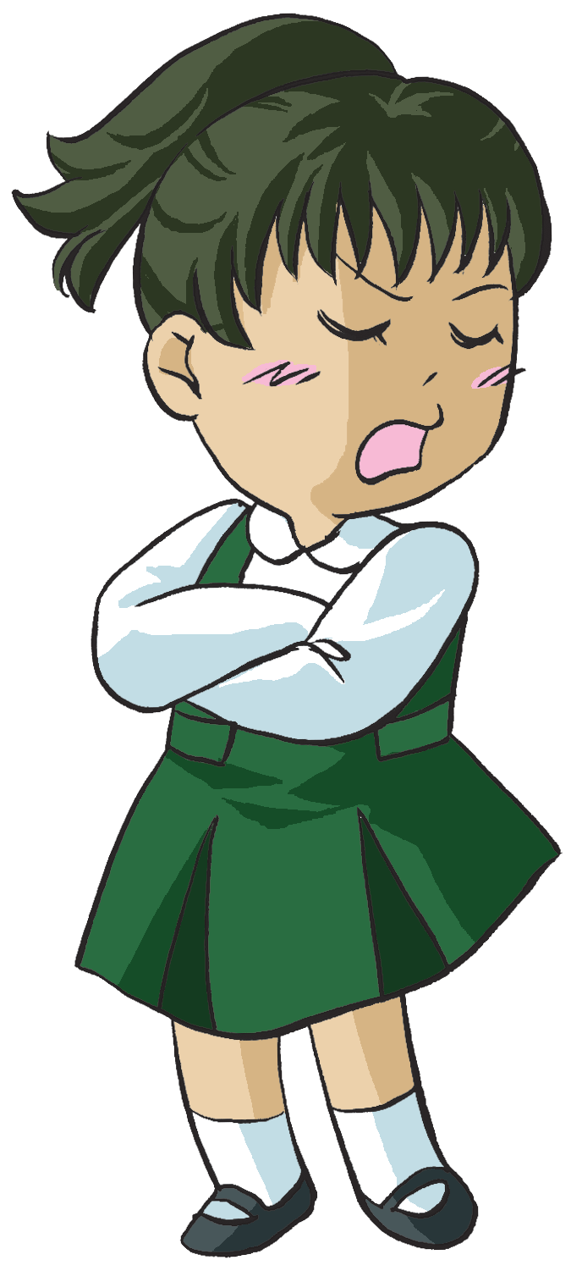

 亞凱的心情和想法 | 她同學的回應
我很想對方說一句：「對不起」，對方的態度如何也不打緊。 | 我都知爛咗，原本我都打算同你講嘅，係亞玲整爛㗎，唔關我事。  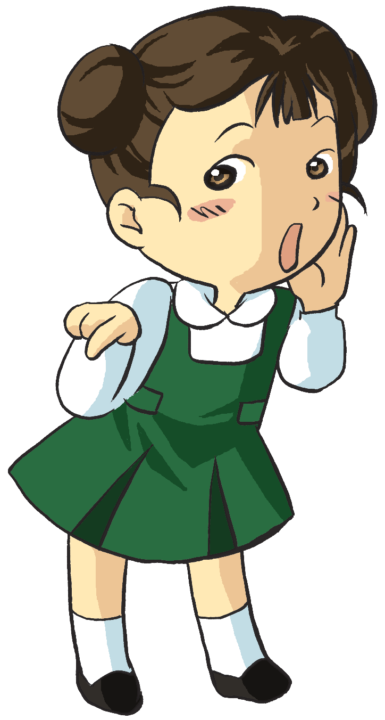
我想嘗試了解對方未有或不願意道歉的原因。  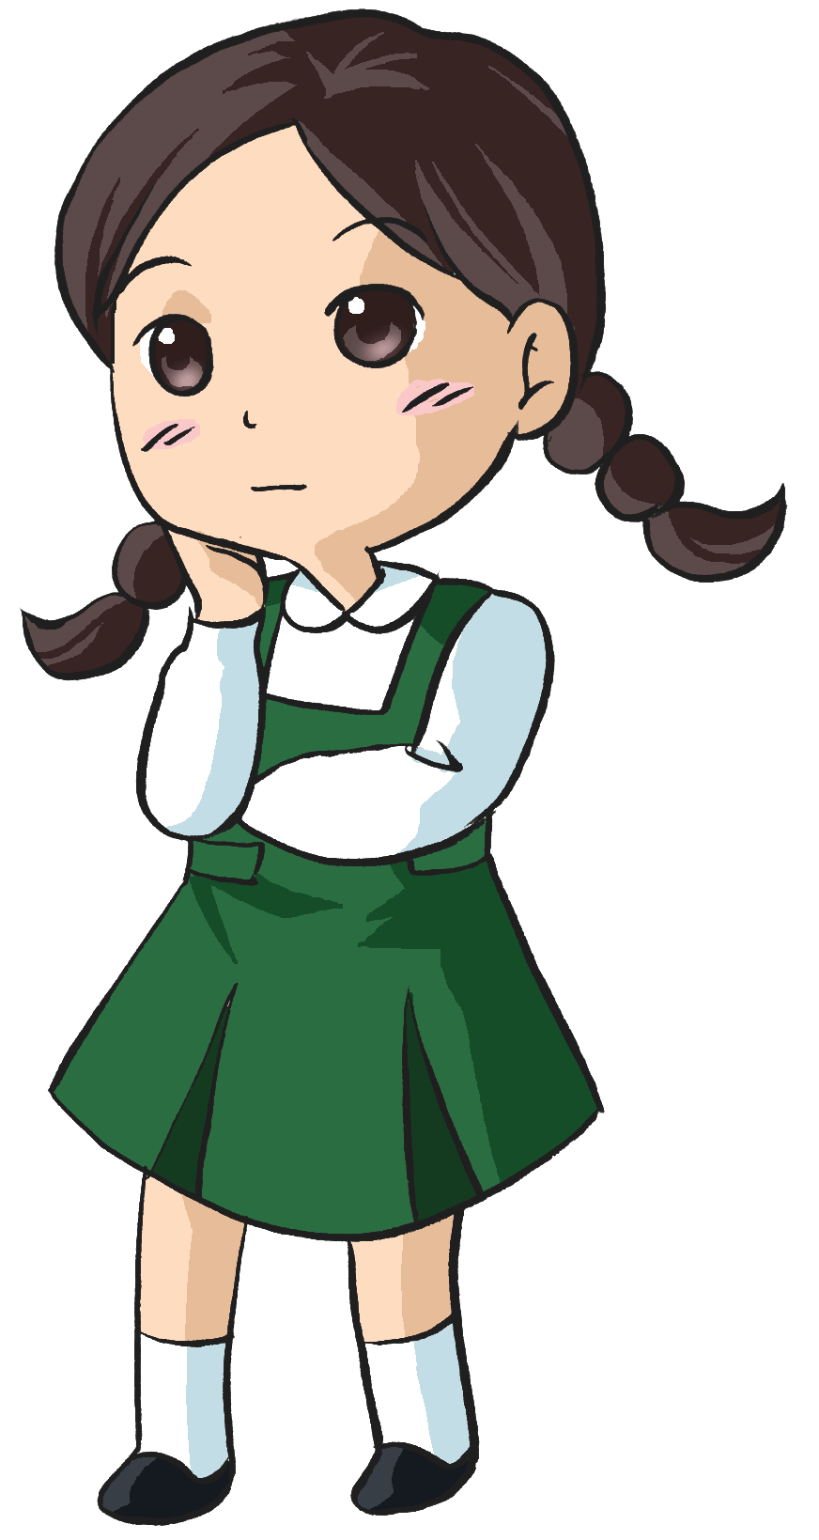 | 


附 件 6 – 成 長 拼 圖

姓名： |  | 班別： |  | 日期：
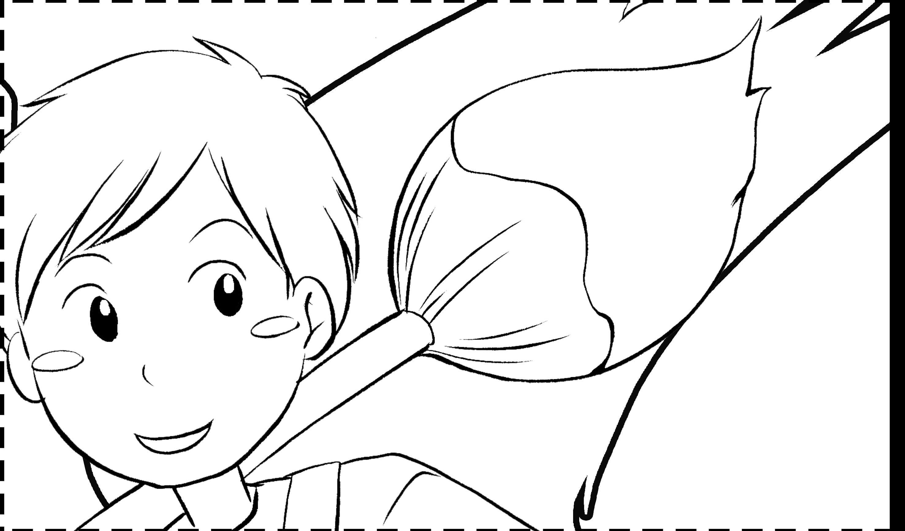
堂課：

- 面對別人對自己的過犯時，我們應如何做？

- 哪些道歉的態度，你最不能接受？請列出一項。

- 承上題，為甚麼？
家課：

- 若別人沒有道歉，或道歉時欠誠意，你認為會影響雙方的關係嗎？

- 承上題，為甚麼會影響關係？

- 若父母對自己有過犯時，你會要求他們道歉嗎？為甚麼？

